静电除尘基本原理
静电除尘器（简称ESP）依据静电沉积的原理工作，使其可以捕捉尺度非常小的颗粒，除尘效率高达99.9%，能将排放水平降低至10mg/m³。

静电电除尘器由两大部分组成：一部分是电除尘器本体系统；另一部分是提供高压直流电的供电装置和低压自动控制系统。

高压直流供电装置的负极由不同断面形状的金属导线制成，叫做电晕极。正极由不同几何形状的金属板制成，叫集尘电极。

低压自动控制系统为自动振打装置，负责抖下集尘电极上的灰尘。
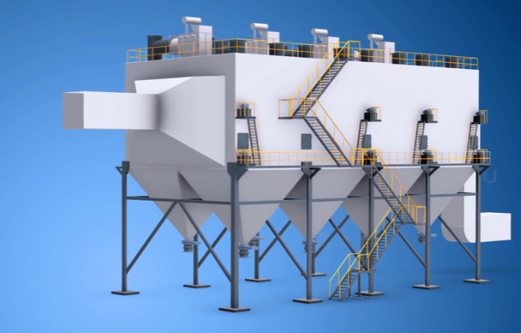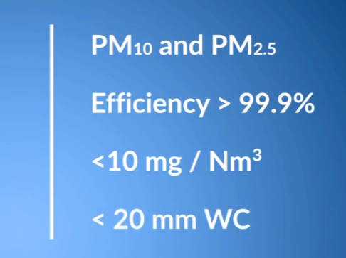
下面来介绍ESP的工作原理：
当烟气流经高压电场时，气体在高压电场作用下电离，产生阳离子和阴离子。灰尘颗粒吸附阴离子并带上负电，被阳极吸引，该过程称为粉尘颗粒捕集过程。
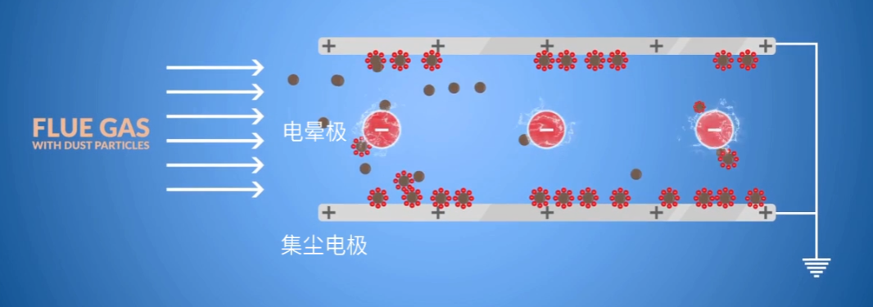
下面介绍实际情况：
烟气均匀进入ESP
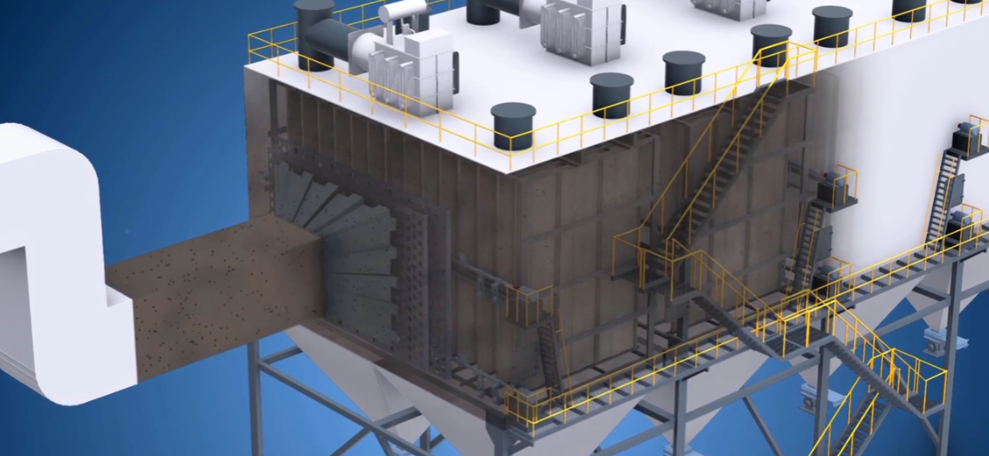
粉尘颗粒与图中蓝色部分的电晕极接触带负电，被集尘电极收集吸引。
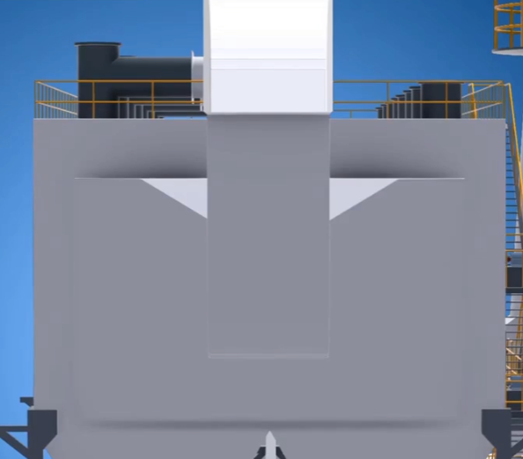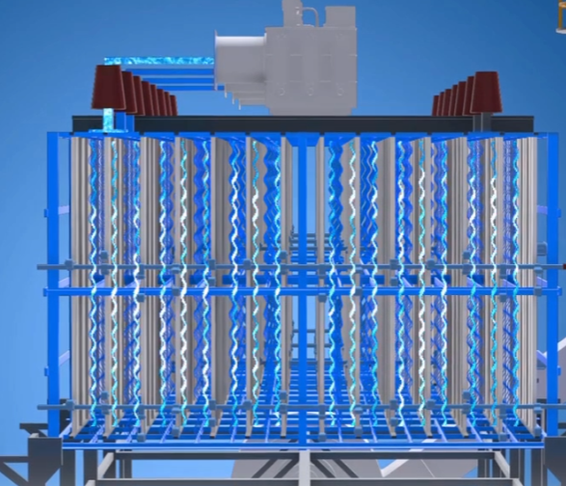
集尘电极在低压自动控制系统的震动下，将吸附在其表面的抖下，被灰斗收集。
